**BỘ GIÁO DỤC VÀ ĐÀO TẠO**

**TRƯỜNG ĐẠI HỌC MỞ THÀNH PHỐ HỒ CHÍ MINH**

**NGUYỄN ĐĂNG NHỰT NAM**

**PHẦN MỀM QUẢN LÝ QUÁN ĂN**

**ĐỒ ÁN NGÀNH**

**NGÀNH KHOA HỌC MÁY TÍNH**

**TP. HỒ CHÍ MINH, 2023BỘ GIÁO DỤC VÀ ĐÀO TẠO**

**TRƯỜNG ĐẠI HỌC MỞ THÀNH PHỐ HỒ CHÍ MINH**

**NGUYỄN ĐĂNG NHỰT NAM**

**PHẦN MỀM QUẢN LÝ QUÁN ĂN**

**Mã số sinh viên: 2051012066**

**ĐỒ ÁN NGÀNH**

**NGÀNH KHOA HỌC MÁY TÍNH**

**Giảng viên hướng dẫn: HỒ QUANG KHẢI**

**TP. HỒ CHÍ MINH, 2023**

LỜI CẢM ƠN

Lời đầu tiên, em xin cảm ơn giảng viên đã hướng dẫn em thực hiện đồ án ngành trong suốt khoảng thời gian qua – thầy Hồ Quang Khải vì đã hướng dẫn em một cách nhiệt tình nhất để em có thể thực hiện đồ án ngành một cách tốt nhất. Tiếp theo em cũng xin cảm ơn tất cả các thầy cô trong khoa Công Nghệ Thông Tin trong suốt khoảng vừa qua đã đã giảng dạy cho em những kiến thức cơ bản cũng như nâng cao của ngành Công Nghệ Thông Tin nói chung và Khoa Học Máy Tính nói riêng để em có thể thực hiện đồ án ngành một cách tốt nhất. Trong suốt khoảng thời gian thực hiện đồ án ngành, em đã cố gắng hết khả năng có thể của bản thân để thực hiện đồ án ngành một cách tốt nhất, mặc dù vẫn còn nhiều thiếu sót trong đồ án ngành của mình. Nên em mong rằng sẽ nhận được những lời góp ý cũng như những lời dặn dò của các thầy cô trong khoa Công Nghệ Thông Tin để em có thể cải thiện khả năng của bản thân trong tương lai.

*Một lần nữa em xin chân thành cảm ơn!*

Sinh viên thực hiện

NHẬN XÉT CỦA GIÁO VIÊN HƯỚNG DẪN

TÓM TẮT ĐỐ ÁN NGÀNH

Phần mềm quản lý quán ăn sử dụng các công nghệ Visual Studio 2022, SQL Server Management Studio Management Studio 19, .NET Framework 4.7.2, ADO.NET, Guna Framework. Gồm có các chức năng cơ bản như đăng nhập, đăng ký, quên mật khẩu, đăng xuất, khi đăng ký phải nhập các thông tin như tên đăng nhập, họ tên, số điện thoại, mật khẩu và mật khẩu sẽ được mã hóa và lưu vào cơ sở dữ liệu, nếu nhập sai yêu cầu thì sẽ đăng ký không thành công và ngược lại. Khi đăng nhập nếu nhập sai tên đăng nhập và mật khẩu sẽ đăng nhập không thành công, nếu quên mật khẩu có thể tự đặt lại mật khẩu dựa vào tên đăng nhập. Chức năng quản lý bàn xem bàn nào không có người bàn nào có người để có thể dùng chức năng thêm món, khi thêm món phải điền thêm thông tin khách hàng và số điện thoại. Chuyển bàn từ bàn này sang bàn khác, thanh toán có áp dụng giảm giá theo phần trăm. Quản trị viên thì chỉ có tài khoản quản trị mới vào được, với quản trị viên có thể xem thống kê doanh thu theo tháng theo từng trang, xem, thêm, sửa, xóa và tìm kiếm đồ ăn uống và tài, xem, thêm, sửa và tìm kiếm loại đồ ăn uống, xem, thêm, sửa, xóa, tìm kiếm và đặt lại mật khẩu cho tài khoản. Cập nhật thông tin tài khoản như họ tên và số điện thoại, cập nhật mật khẩu trong trường hợp muốn đổi mật khẩu.

ABSTRACT

Restaurant management software uses Visual Studio 2022, SQL Server Management Studio Management Studio 19, .NET Framework 4.7.2, ADO.NET, Guna Framework technologies. Includes basic functions such as log in, register, forgot password, log out. When registering, you must enter information such as login name, full name, phone number, password and the password will be encrypted. and save it to the database. If the request is entered incorrectly, registration will fail and vice versa. When logging in, if you enter the wrong username and password, the login will fail. If you forget your password, you can manually reset the password based on your username. Table management function to see which tables are empty and which tables are occupied so you can use the function to add dishes. When adding dishes, you must fill in customer information and phone number. Transfer from one table to another, pay with a percentage discount applied. Only admin accounts can access. Administrators can view monthly revenue statistics for each page, view, add, edit, delete and search for food, drinks and resources, view, add , edit and search for food and drink types, view, add, edit, delete, search and reset password for accounts. Update account information such as full name and phone number, update password in case you want to change your password.

**MỤC LỤC**

LỜI CẢM ƠN 1

NHẬN XÉT CỦA GIÁO VIÊN HƯỚNG DẪN 2

TÓM TẮT ĐỐ ÁN NGÀNH 3

ABSTRACT 4

DANH MỤC TỪ VIẾT TẮT 8

DANH MỤC HÌNH VẼ 9

DANH MỤC BẢNG 10

MỞ ĐẦU 11

Chương 1. TỔNG QUAN VỀ ĐỀ TÀI 12

1.1. Giới thiệu đề tài 12

1.2. Mục đích đề tài 12

1.3. Đối tượng nghiên cứu 13

1.4. Ý nghĩa thực hiện 13

Chương 2. CÁC KIẾN THỨC CÓ LIÊN QUAN 14

2.1. Visual Studio 2022 14

2.1.1. Windows Forms Application 14

2.1.2. C# 14

2.1.3. .NET Framework 14

2.1.4. ADO.NET 14

2.1.5. Guna Framework 15

2.2. SQL Server Management Studio 19 15

2.3. SQL 15

Chương 3. THỰC HIỆN ĐỀ TÀI 16

3.1. Liệt kê các chức năng (theo cấu trúc cây) 16

3.1.1. Quản lý người dùng: 16

3.1.2. Quản lý phiên làm việc: 16

3.1.3. Quản lý bàn: 16

3.1.4. Quản lý tài khoản quản trị viên: 16

3.2. Các loại dữ liệu cần lưu 17

3.3. Chi tiết thiết kế cơ sở dữ liệu 17

3.3.1. Bảng Loại Tài Khoản 17

3.3.2. Bảng Tài Khoản 18

3.3.3. Bảng Bàn 18

3.3.4. Bảng Hóa Đơn 18

3.3.5. Bảng Loại Đồ Ăn Uống 19

3.3.6. Bảng Đồ Ăn Uống 19

3.3.7. Bảng Chi Tiết Hóa Đơn 19

3.3.8. Lược đồ quan hệ cơ sở dữ liệu 20

3.4. Báo cáo chức năng 20

3.4.1. Form Đăng Ký 20

3.4.2. Form Đăng Nhập 23

3.4.3. Form Quên Mật Khẩu 24

3.4.4. Form Quản Lý Bàn 26

3.4.5. Form Quản Trị Viên 30

3.4.6. Form Thông Tin Cá Nhân 33

3.4.7. Form Cập Nhật Mật Khẩu 35

Chương 4. KẾT LUẬN 37

4.1. Các chức năng đã đạt được trong phần mềm 37

4.2. Các chức năng chưa đạt được trong phần mềm 37

TÀI LIỆU THAM KHẢO 38

PHỤ LỤC 39

DANH MỤC TỪ VIẾT TẮT

DANH MỤC HÌNH VẼ

Hình 3.3.8‑1-Lược đồ quan hệ cơ sở dữ liệu 20

Hình 3.4.1‑1-Form Đăng Ký 21

Hình 3.4.1‑2-Form Đăng Ký 21

Hình 3.4.1‑3-Form Đăng Ký 22

Hình 3.4.1‑4-Form Đăng Ký 22

Hình 3.4.2‑1-Form Đăng Nhập 23

Hình 3.4.2‑2-Form Đăng Nhập 23

Hình 3.4.3‑1-Form Quên Mật Khẩu 24

Hình 3.4.3‑2-Form Quên Mật Khẩu 24

Hình 3.4.3‑3-Form Quên Mật Khẩu 25

Hình 3.4.3‑4-Form Quên Mật Khẩu 25

Hình 3.4.4‑1-Form Quản Lý Bàn 26

Hình 3.4.4‑2-Form Quản Lý Bàn 26

Hình 3.4.4‑3-Form Quản Lý Bàn 27

Hình 3.4.4‑4-Form Quản Lý Bàn 27

Hình 3.4.4‑5-Form Quản Lý Bàn 28

Hình 3.4.4‑6-Form Quản Lý Bàn 28

Hình 3.4.4‑7-Form Quản Lý Bàn 28

Hình 3.4.4‑8-Form Quản Lý Bàn 29

Hình 3.4.4‑9-Form Quản Lý Bàn 29

Hình 3.4.4‑10-Form Quản Lý Bàn 29

Hình 3.4.4‑11-Form Quản Lý Bàn 30

Hình 3.4.5‑1-Tab Doanh Thu 30

Hình 3.4.5‑2-Tab Đồ Ăn Uống 31

Hình 3.4.5‑3-Tab Đồ Ăn Uống 31

Hình 3.4.5‑4-Tab Đồ Ăn Uống 32

Hình 3.4.5‑5-Tab Đồ Ăn Uống 32

Hình 3.4.5‑6-Tab Loại Đồ Ăn Uống 33

Hình 3.4.5‑7-Tab Tài Khoản 33

Hình 3.4.6‑1-Form Thông Tin Cá Nhân 34

Hình 3.4.6‑2-Form Thông Tin Cá Nhân 34

Hình 3.4.6‑3-Form Thông Tin Cá Nhân 35

Hình 3.4.7‑1-Form Cập Nhật Mật Khẩu 35

Hình 3.4.7‑2-Form Cập Nhật Mật Khẩu 36

Hình 3.4.7‑3-Form Cập Nhật Mật Khẩu 36

DANH MỤC BẢNG

Bảng 3.3.1‑1-Loại Tài Khoản 17

Bảng 3.3.2‑1-Tài Khoản 18

Bảng 3.3.3‑1-Bàn 18

Bảng 3.3.4‑1-Hóa Đơn 19

Bảng 3.3.5‑1-Loại Đồ Ăn Uống 19

Bảng 3.3.6‑1-Đồ Ăn Uống 19

Bảng 3.3.7‑1-Chi Tiết Hóa Đơn 19

MỞ ĐẦU

Với việc công nghệ thông tin hiện nay ngày càng được ứng dụng trong cuộc sống xã hội hằng ngày nhiều hơn ở trên thế giới. Các phần mềm được tạo ra nhằm để hỗ trợ con người trong cuộc sống hằng ngày như kinh tế, xã hội, văn hóa, giáo dục,… Và với việc con người càng lúc càng đông và nhu cầu ăn uống cũng ngày càng tăng. Ở hiện tại, nhu cầu ăn uống ở các quán ăn đối với những người bận rộn như sinh viên hoặc người đi làm đang ngày một nhiều vì họ không có thời gian để tự nấu, và việc quản lý một quán ăn cũng yêu cầu nhiều yếu tố nhưng kinh nghiệm, sức khỏe,… Và để phục vụ cũng như hỗ trợ các quản lý quán ăn và các nhân viên trong việc phục vụ khách hàng nên em đã chọn đề tài đồ án ngành của mình là Phần mềm quản lý quán ăn.

Nội dung của đề tài bao gồm các phần:

* Chương 1: Tổng quan về đề tài
* Chương 2: Các kiến thức có liên quan
* Chương 3: Thực hiện đề tài
* Chương 4: Kết luận

# TỔNG QUAN VỀ ĐỀ TÀI

## Giới thiệu đề tài

Hiện nay, các quán ăn đã trở thành một phần không thể thiếu của cuộc sống, việc quản lý một quán ăn trở nên phức tạp hơn bao giờ hết, nhu cầu ăn uống của xã hội ngày càng tăng vì thế các quán ăn ngày một nhiều hơn. Vậy nên phần mềm quản lý quán ăn được sinh ra để giúp đỡ việc quản lý quán ăn một cách dễ dàng, hiệu quả, nhanh chóng, tiện lợi. Với mục tiêu cải thiện hiệu suất quản lý, tối ưu hóa dịch vụ, và cung cấp trải nghiệm tốt hơn cho khách hàng hơn rất nhiều so với khoảng thời gian trước đây khi mà công nghệ thông tin chưa được ứng dụng nhiều trong cuộc sống như bây giờ, phần mềm quản lý quán ăn đã trở thành một công cụ quan trọng cho những người quản lý quán ăn và nhà hàng.

## Mục đích đề tài

Mục đích của đề tài là tạo nên một phần mềm có phần giao diện đẹp, thân thiện cùng với những chức năng như quản lý bàn, quản lý hóa đơn, quản lý món ăn, quản lý tài khoản, thống kê doanh thu để cho khách hàng có thể dễ sử dụng hơn trong việc quản lý quán ăn một cách dễ dàng, hiệu quả, nhanh chóng, tiện lợi.

Phần mềm có cái chức năng cụ thể sau đây:

Nhân viên:

* Đăng ký với nhân viên mới vào làm, đăng nhập, đặt lại mật khẩu trong trường hợp quên mật khẩu, đăng xuất.
* Quản lý bàn, xem bàn nào có người hay không có người, tổng tiền trên từng bàn, để dễ dàng thanh toán.
* Thêm hóa đơn cho từng bàn với các chi tiết như tên món, tên loại, số lượng, giảm giá, tên nhân viên phục vụ, họ tên và số điện thoại khách hàng, chuyển bàn, thanh toán.
* Thay đổi họ tên của nhân viên, mật khẩu.

Quản lý:

* Cũng có các chức năng tương tự nhân viên.
* Xem được thống kê doanh thu theo từng tháng.
* Quản lý món ăn.
* Quản lý loại đồ ăn.
* Quản lý tài khoản.

## Đối tượng nghiên cứu

Đề tài này tập trung vào việc phát triển một phần mềm quản lý quán ăn sử dụng các công nghệ tiên tiến như Visual Studio 2022 sử dụng Windows Forms App với ngôn ngữ C#, SQL Server Management Studio 19, .NET Framework 4.7.2, ADO.NET và Guna Framework.

## Ý nghĩa thực hiện

Trong thời đại số hóa ngày càng phát triễn, thì “**Phần mềm quản lý quán ăn**” sẽ mang lại một giải pháp toàn diện và hiệu quả cho việc quản lý quán ăn, giúp các doanh nghiệp trong ngành dịch vụ thực phẩm phát triển và cung cấp trải nghiệm tốt nhất cho khách hàng:

* Mang lại tiện lợi cho nhân viên cũng như quản lý khi phục vụ khách hàng một cách nhanh nhất
* Tiết kiệm nhiều thời gian hơn cho quán ăn và khách hàng.
* Là phân mềm quản trị tối ưu, tiết kiệm.

# CÁC KIẾN THỨC CÓ LIÊN QUAN

## Visual Studio 2022

Là IDE để xây dựng các ứng dụng đa nền tảng, đẹp mắt, phong phú cho Windows, Mac, Linux, iOS và Android. Xây dựng các ứng dụng dành cho nhiều khách hàng bằng cách sử dụng nhiều công nghệ như: WinForms, WPF, WinUI, MAUI hoặc Xamarin [1].

### Windows Forms Application

Là một giao diện người dùng để xây dựng các ứng dụng Windows. Cung cấp những cách hiệu quả nhất để tạo ứng dụng Windows bằng công cụ thiết kế hình ảnh được cung cấp trong Visual Studio. Có thể kéo và thả các điều khiển giúp dễ dàng xây dựng các ứng dụng Windows. Với Windows Forms Application, có thể phát triển các ứng dụng có đồ họa phong phú, dễ triển khai, dễ cập nhật và dễ hoạt động khi ngoại tuyến hoặc khi kết nối với Internet. Windows Forms Application có thể truy cập vào tệp hệ thống và phần cứng cục bộ của máy tính nơi ứng dụng đang chạy [2].

### C#

Là ngôn ngữ lập trình hiện đại, hướng đối tượng và an toàn. Cho phép các nhà phát triển xây dựng nhiều loại ứng dụng an toàn và mạnh mẽ chạy trong .NET. Có nguồn gốc từ ngôn ngữ C, dễ làm quen với các lập trình viên C, C++, Java và JavaScript [3].

### .NET Framework

Là công nghệ hỗ trợ xây dựng và chạy các ứng dụng Windows cũng như dịch vụ web [4].

### ADO.NET

Là một tập hợp các lớp cung cấp các dịch vụ truy cập dữ liệu cho các lập trình viên .NET Framework. Cung cấp một bộ thành phần phong phú để tạo các ứng dụng chia sẻ dữ liệu phân tán. Nó là một phần không thể thiếu của .NET Framework, cung cấp quyền truy cập vào dữ liệu quan hệ, XML và ứng dụng. Hỗ trợ nhiều nhu cầu phát triển khác nhau [5].

### Guna Framework

Guna.UI2 WinForms là bộ công cụ tạo giao diện người dùng ứng dụng dành cho Windows mang tính đột phá. Nó dành cho các nhà phát triển nhắm mục tiêu nền tảng .NET Windows Forms [6].

## SQL Server Management Studio 19

Là một môi trường tích hợp để quản lý mọi cơ sở hạ tầng SQL. Sử dụng để truy cập, đặt cấu hình, quản lý, quản trị và phát triển tất cả các thành phần của SQL Server, Cơ sở dữ liệu Azure SQL, Azure SQL Managed Instance, SQL Server trên Azure VM và Azure Synapse Analytics. Cung cấp nhiều trình soạn thảo tập lệnh để cấp quyền truy cập vào SQL Server cho các lập trình viên và các nhà quản trị cơ sở dữ liệu ở mọi cấp độ kỹ năng [7].

## SQL

Là ngôn ngữ tiêu chuẩn để truy cập và thao tác cơ sở dữ liệu, là viết tắt của Structured Query Language (Ngôn ngữ truy vấn có cấu trúc). Cho phép bạn truy cập và thao tác cơ sở dữ liệu [8].

# THỰC HIỆN ĐỀ TÀI

## Liệt kê các chức năng (theo cấu trúc cây)

### Quản lý người dùng:

Đăng nhập

Đăng ký

* Xác thực thông tin
* Đăng ký thành công
* Đăng ký không thành công (nếu nhập sai yêu cầu)

Quên mật khẩu

* Đặt lại mật khẩu dựa vào tên đăng nhập

### Quản lý phiên làm việc:

* Đăng xuất

### Quản lý bàn:

Xem trạng thái của bàn (có người hoặc không có người)

Chuyển bàn từ bàn này sang bàn khác

Thanh toán

* Áp dụng giảm giá theo phần trăm

### Quản lý tài khoản quản trị viên:

Đăng nhập (quản trị viên)

Xem thống kê doanh thu

* Theo tháng

Quản lý đồ ăn uống

* Xem danh sách đồ ăn uống
* Thêm đồ ăn uống
* Sửa thông tin đồ ăn uống
* Xóa đồ ăn uống
* Tìm kiếm đồ ăn uống

Quản lý loại đồ ăn uống

* Xem danh sách loại đồ ăn uống
* Thêm loại đồ ăn uống
* Sửa thông tin loại đồ ăn uống
* Tìm kiếm loại đồ ăn uống

Đặt lại mật khẩu cho tài khoản

Cập nhật thông tin tài khoản

* Họ tên
* Số điện thoại
* Mật khẩu (nếu muốn đổi mật khẩu)

## Các loại dữ liệu cần lưu

Dữ liệu của nhân viên, quản lý quán ăn như tên đăng nhập, họ tên, số điện thoại và mật khẩu được mã hóa khi lưu xuống cơ sở dữ liệu.

Các dữ liệu trên hóa đơn như ngày giờ khách tới, ngày giờ khách đi, trạng thái thanh toán, giảm giá, tổng giá, họ tên, số điện thoại khách hàng, mã bàn.

Các dữ liệu của đồ ăn uống như mã, tên, giá và loại. Các dữ liệu của loại đồ ăn uống như mã, tên.

## Chi tiết thiết kế cơ sở dữ liệu

### Bảng Loại Tài Khoản

| STT | Tên cột | Kiểu dữ liệu | Mô tả |
| --- | --- | --- | --- |
| 1 | MaLoaiTaiKhoan | int | Khóa chính mã tài khoản gồm có 2 loại: 1, 2 |
| 2 | TenLoaiTaiKhoan | Nvarchar(100) | Mã 1: Quản Lý Quán Ăn  Mã 2: Nhân Viên Quán Ăn |

Bảng ‑-Loại Tài Khoản

### Bảng Tài Khoản

|  |  |  |  |
| --- | --- | --- | --- |
| STT | Tên cột | Kiểu dữ liệu | Mô tả |
| 1 | TenDangNhap | Nvarchar(100) | Khóa chính |
| 2 | MatKhau | Nvarchar(1000) | Mật khẩu |
| 3 | HoTen | Nvarchar(100) | Họ tên nhân viên hoặc quản lý |
| 4 | SoDienThoai | Nchar(10) | Số điện thoại nhân viên hoặc quản lý |
| 5 | MaLoaiTaiKhoan | int | Khóa ngoại |

Bảng ‑-Tài Khoản

### Bảng Bàn

|  |  |  |  |
| --- | --- | --- | --- |
| STT | Tên cột | Kiểu dữ liệu | Mô tả |
| 1 | MaBan | int | Khóa chính |
| 2 | TenBan | Nvarchar(100) | Tên bàn |
| 3 | TrangThaiBan | Nvarchar(100) | Trạng thái bàn có 2 trạng thái: Không có người và có người |

Bảng ‑-Bàn

### Bảng Hóa Đơn

| STT | Tên cột | Kiểu dữ liệu | Mô tả |
| --- | --- | --- | --- |
| 1 | MaHoaDon | int | Khóa chính |
| 2 | NgayGioKhachToi | date | Ngày giờ khách tới |
| 3 | NgayGioKhachDi | date | Ngày giờ khách đi |
| 4 | TrangThaiThanhToan | int | Trạng thái thanh toán có 2 trạng thái: 0: Chưa thanh toán  1: Đã thanh toán |
| 5 | GiamGia | int | Giảm giá |
| 6 | TongGia | float | Tổng giá |
| 7 | TenKhachHang | Nvarchar(100) | Tên khách hàng |
| 8 | SoDienThoaiKhachHang | Nchar(10) | Số điện thoại khách hàng |
| 9 | MaNhanVienBan | Nvarchar(100) | Khóa ngoại |
| 10 | MaBan | int | Khóa ngoại |

Bảng ‑-Hóa Đơn

### Bảng Loại Đồ Ăn Uống

|  |  |  |  |
| --- | --- | --- | --- |
| STT | Tên cột | Kiểu dữ liệu | Mô tả |
| 1 | MaLoaiDoAnUong | int | Khóa chính |
| 2 | TenLoaiDoAnUong | Nvarchar(100) | Tên loại đồ ăn uống |

Bảng ‑-Loại Đồ Ăn Uống

### Bảng Đồ Ăn Uống

| STT | Tên cột | Kiểu dữ liệu | Mô tả |
| --- | --- | --- | --- |
| 1 | MaDoAnUong | int | Khóa chính |
| 2 | TenDoAnUong | Nvarchar(100) | Tên đồ ăn uống |
| 3 | GiaNiemYet | float | Giá niêm yết |
| 4 | MaLoaiDoAnUong | int | Khóa ngoại |

Bảng ‑-Đồ Ăn Uống

### Bảng Chi Tiết Hóa Đơn

| STT | Tên cột | Kiểu dữ liệu | Mô tả |
| --- | --- | --- | --- |
| 1 | MaChiTietHoaDon | int | Khóa chính |
| 2 | MaHoaDon | int | Khóa chính, khóa ngoại |
| 3 | MaDoAnUong | int | Khóa chính, khóa ngoại |
| 4 | SoLuong | int | Số lượng |

Bảng ‑-Chi Tiết Hóa Đơn

### Lược đồ quan hệ cơ sở dữ liệu

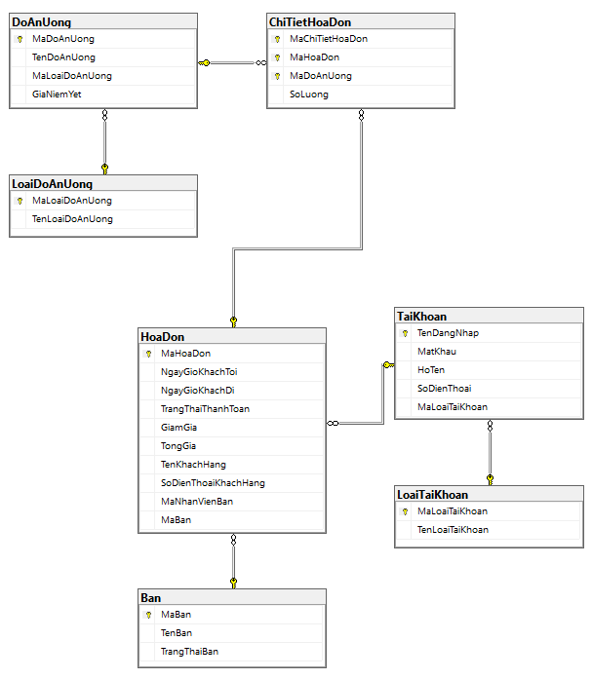

Hình ‑-Lược đồ quan hệ cơ sở dữ liệu

## Báo cáo chức năng

### Form Đăng Ký

Nếu chưa có tài khoản, ấn đăng ký ở Form Đăng Nhập để chuyển qua Form Đăng Ký.

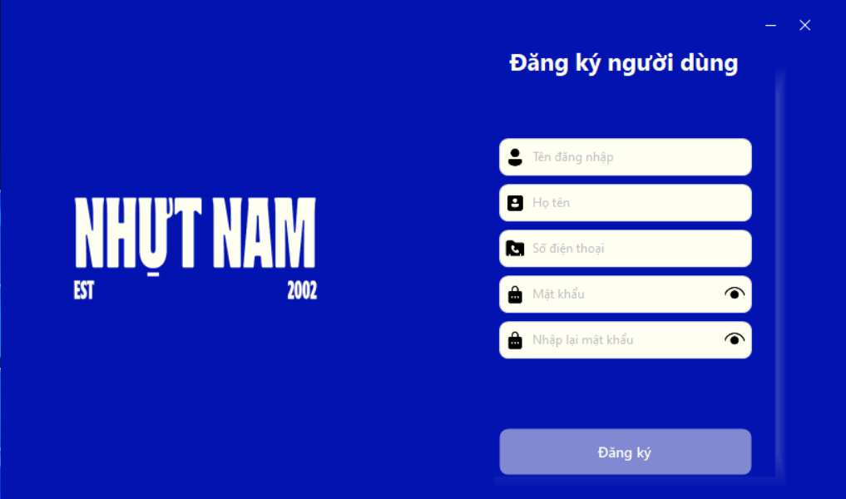

Hình ‑-Form Đăng Ký

Nhập các thông tin.

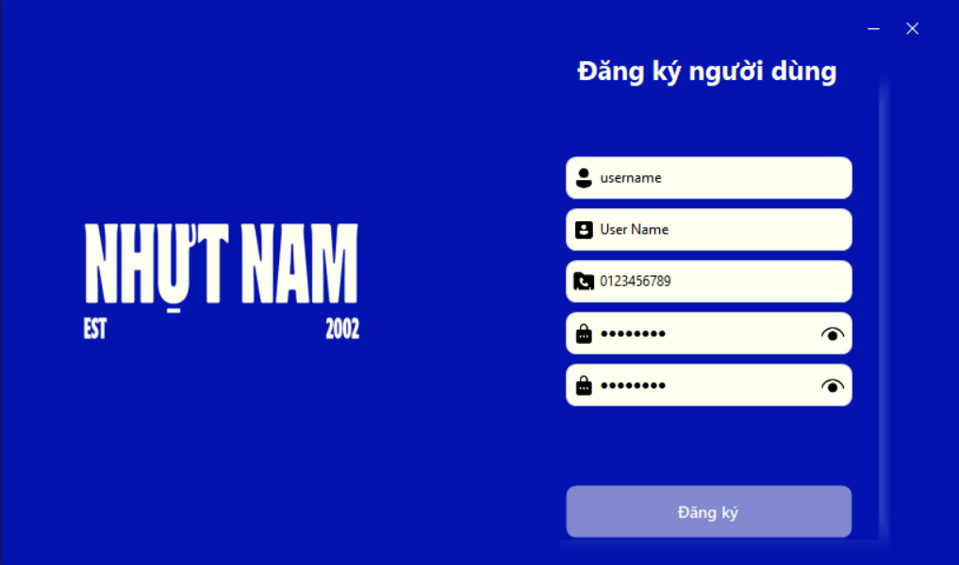

Hình ‑-Form Đăng Ký

Thông báo khi đăng ký thành công.

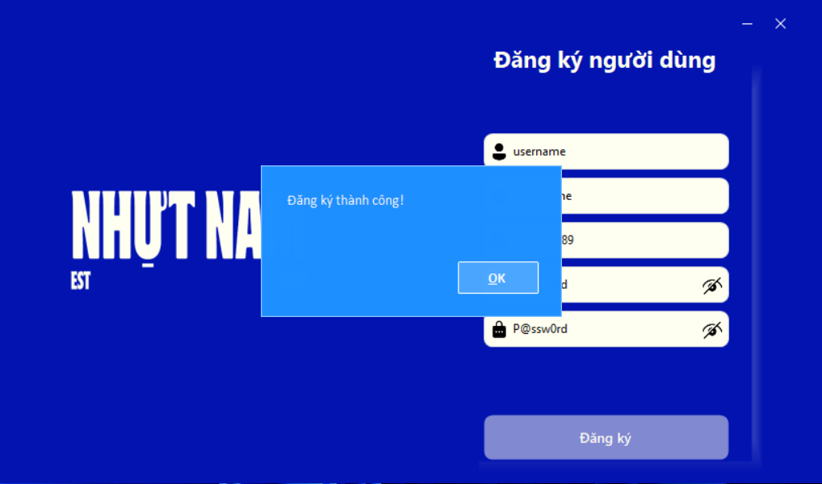

Hình ‑-Form Đăng Ký

Thông báo khi đăng ký thất bại, ví dụ khi nhập 1 tên đăng nhập đã tồn tại.

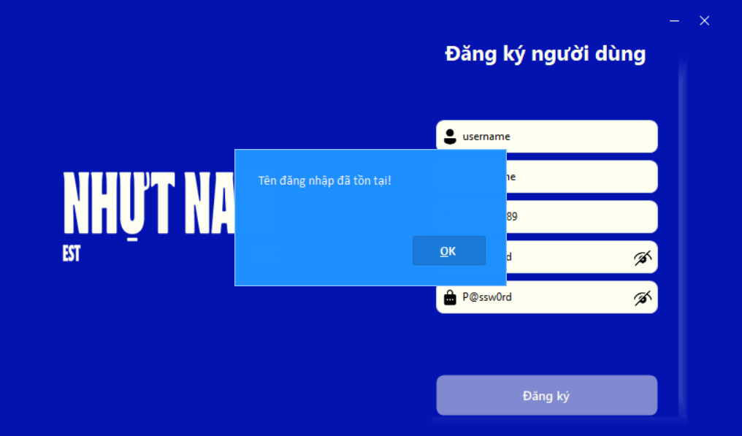

Hình ‑-Form Đăng Ký

### Form Đăng Nhập

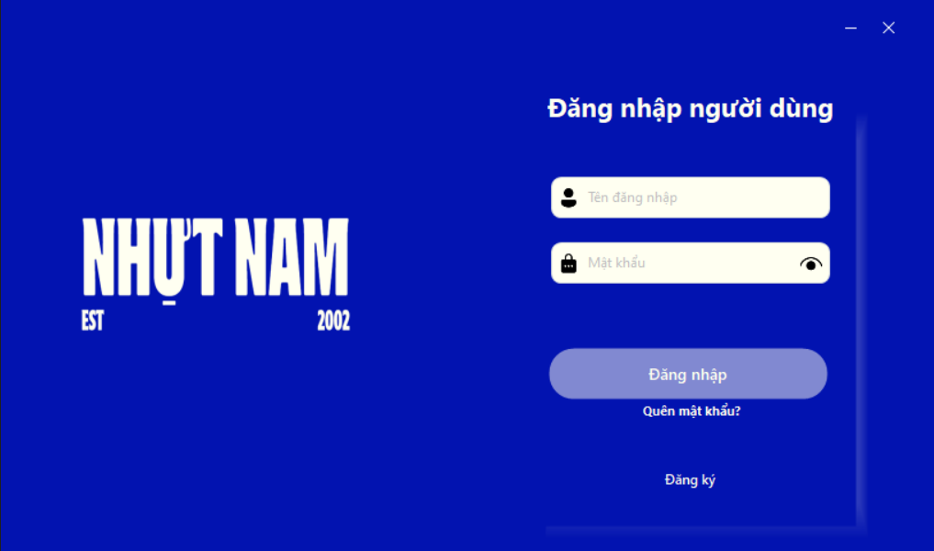

Hình ‑-Form Đăng Nhập

Nhập các thông tin như đã điền ở Form Đăng Ký là tên đăng nhập và mật khẩu, đăng nhập thành công sẽ chuyển qua Form Quản Lý Bàn.

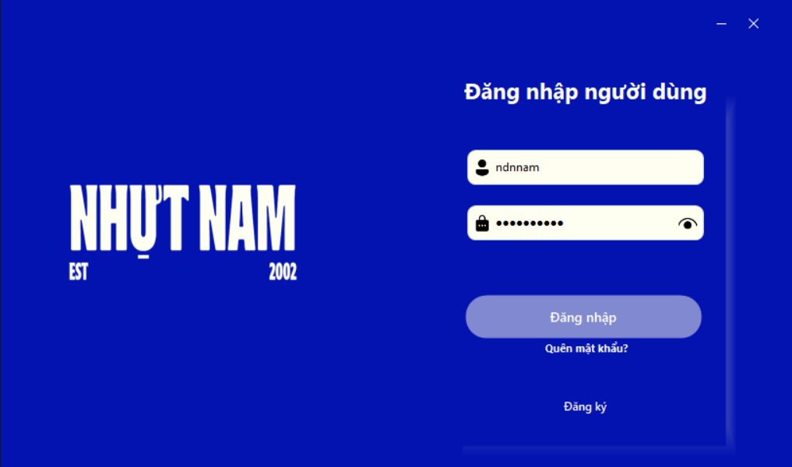

Hình ‑-Form Đăng Nhập

### Form Quên Mật Khẩu

Khi quên mật khẩu thì ấn quên mật khẩu trên Form Đăng Nhập để chuyển qua Form Quên Mật Khẩu.

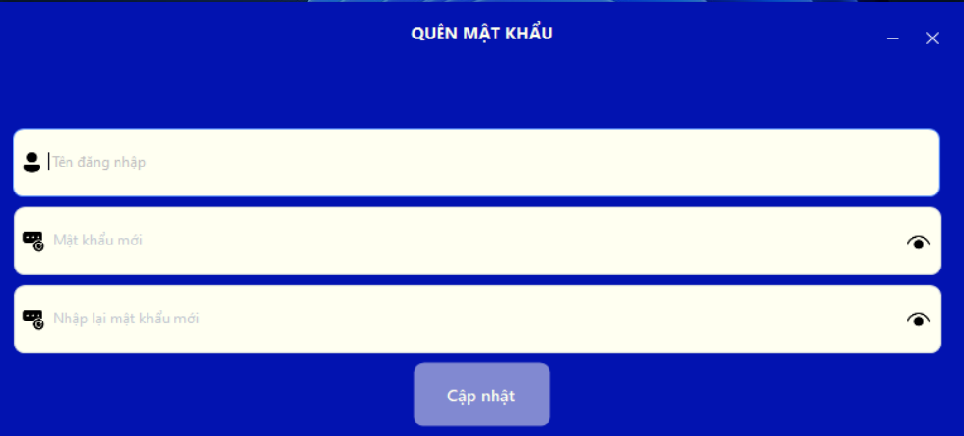

Hình ‑-Form Quên Mật Khẩu

Nhập thông tin.

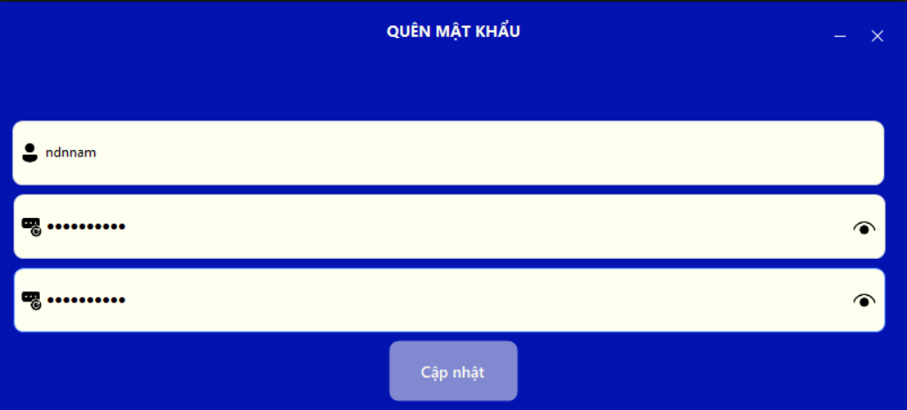

Hình ‑-Form Quên Mật Khẩu

Thông báo khi đăng ký thành công.

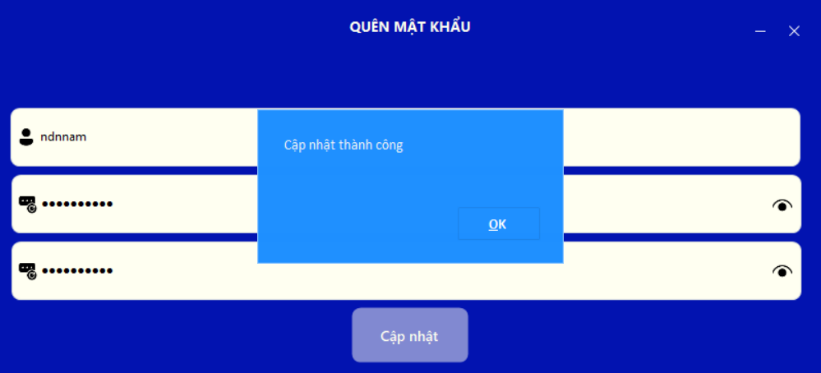

Hình ‑-Form Quên Mật Khẩu

Thông báo khi đăng ký thất bại, ví dụ khi nhập 1 tên đăng nhập không tồn tại.

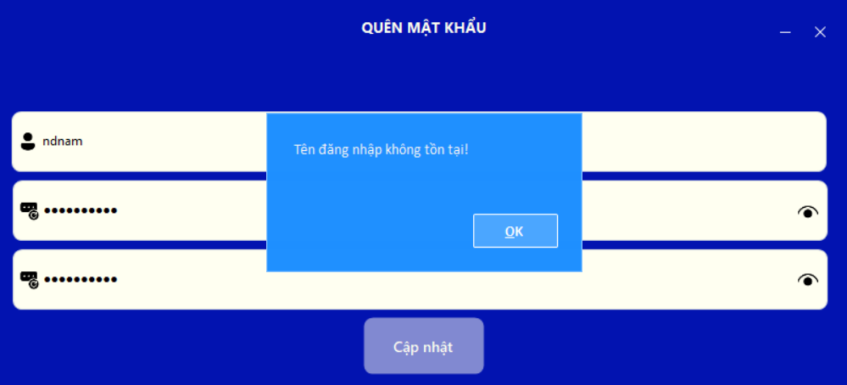

Hình ‑-Form Quên Mật Khẩu

### Form Quản Lý Bàn

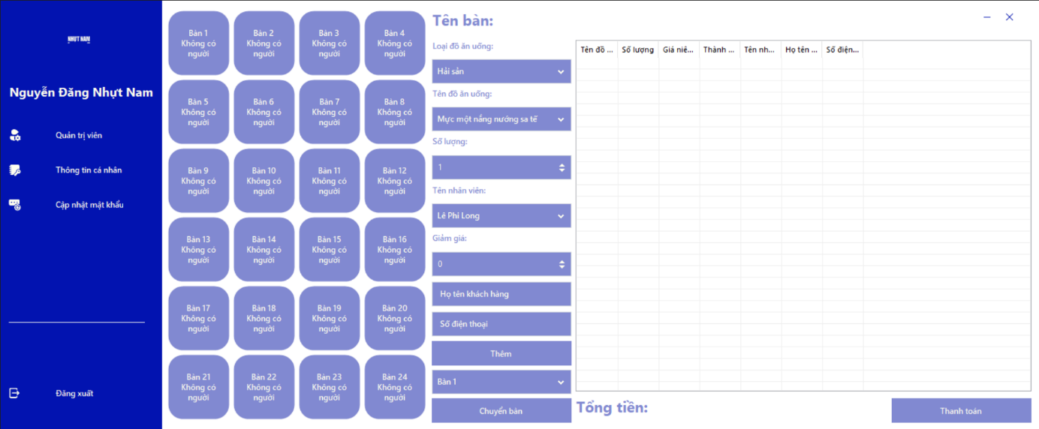

Hình ‑-Form Quản Lý Bàn

Chọn bàn để thêm món, nếu không chọn bàn rồi thêm món sẽ hiện thông báo.

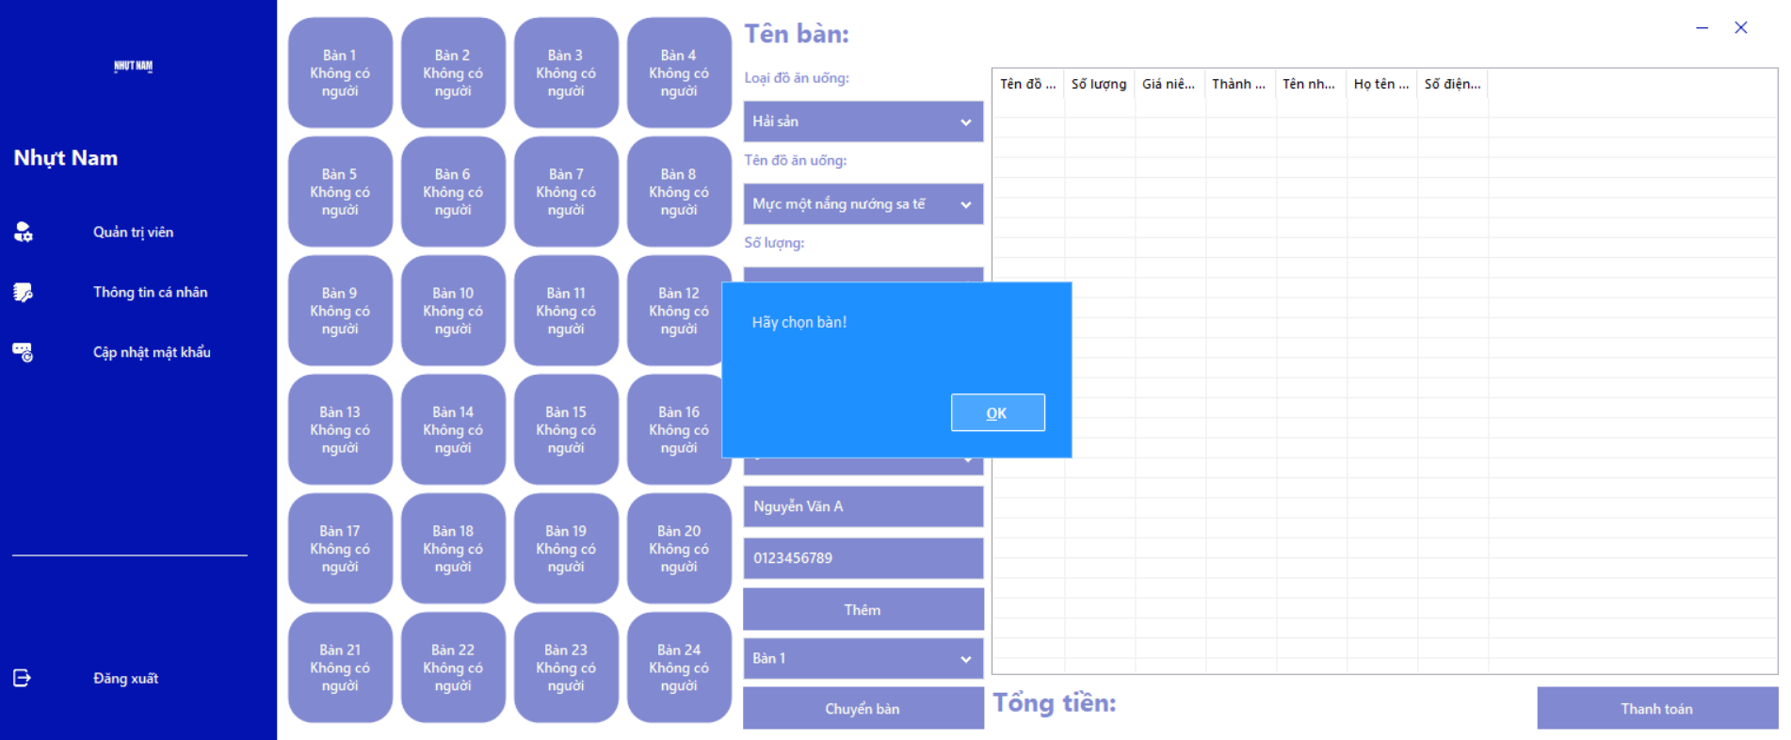

Hình ‑-Form Quản Lý Bàn

Chọn loại đồ ăn.

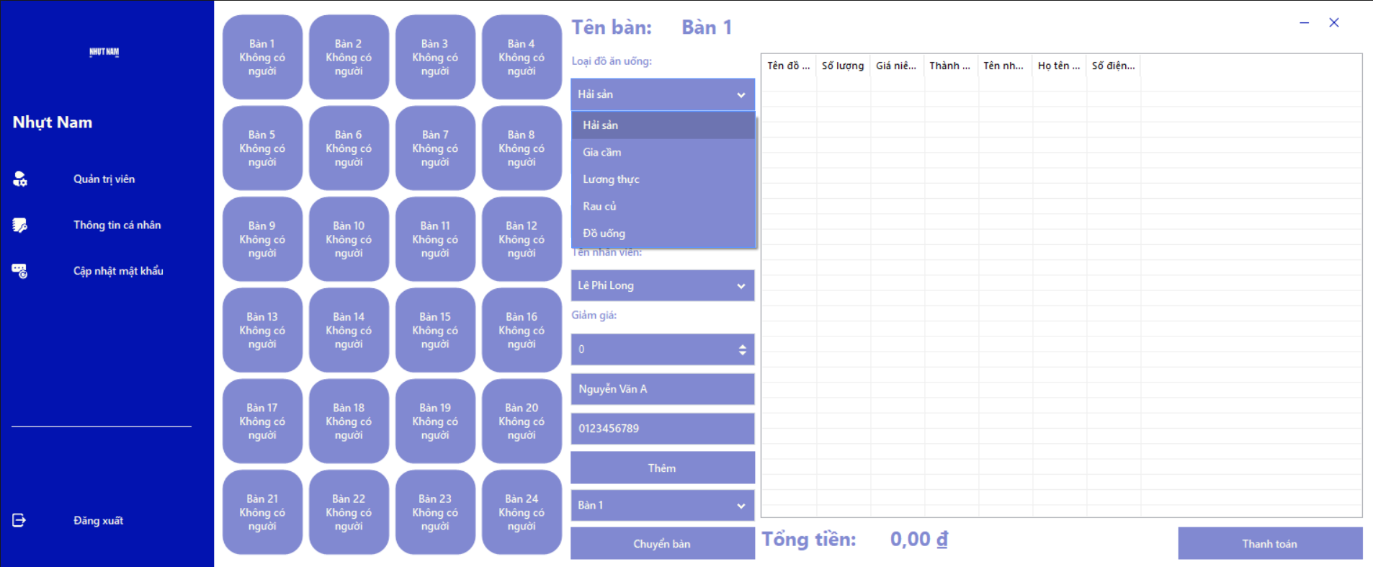

Hình ‑-Form Quản Lý Bàn

Chọn đồ ăn.

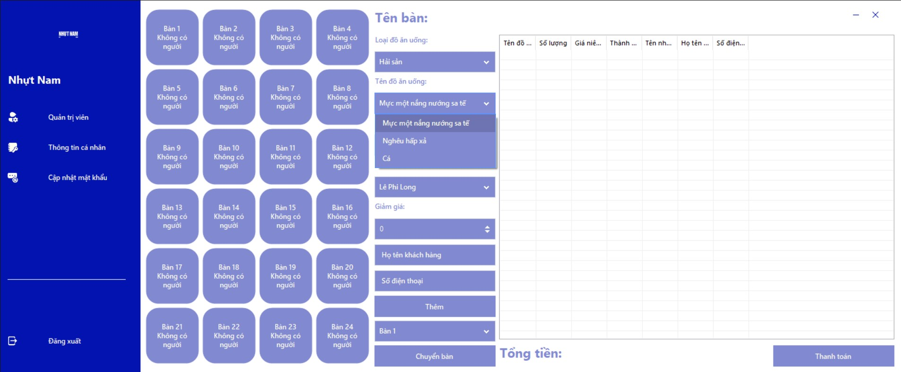

Hình ‑-Form Quản Lý Bàn

Tùy chỉnh số lượng, chọn nhân viên phục vụ, nhập họ tên khách hàng và số điện thoại khách hàng rồi thêm món.

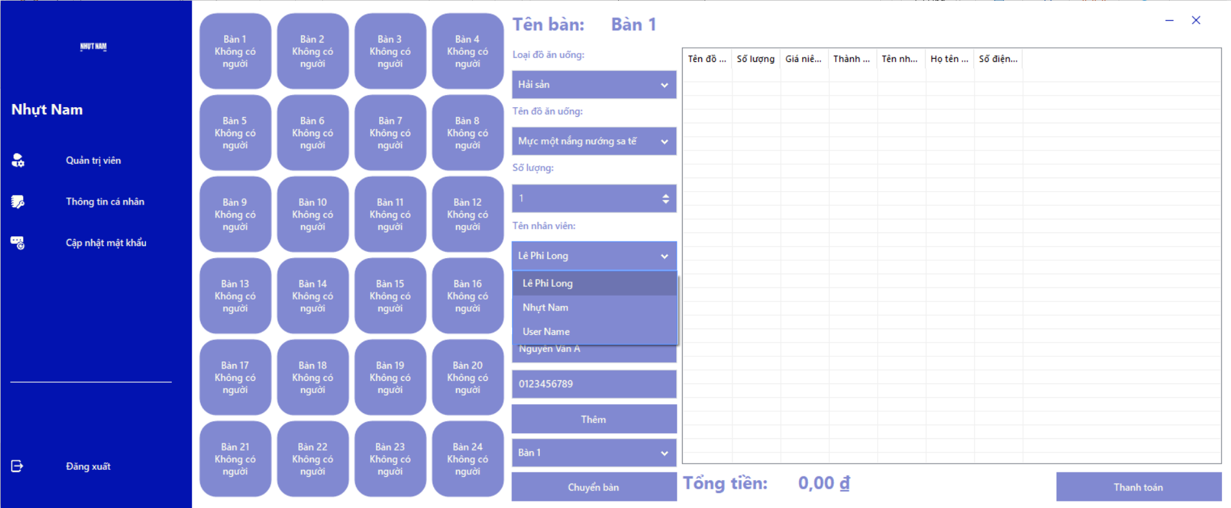

Hình ‑-Form Quản Lý Bàn

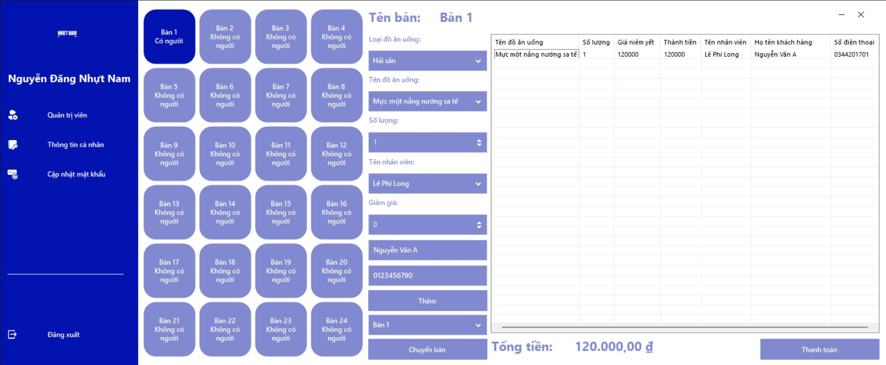

Hình ‑-Form Quản Lý Bàn

Nếu khách có như cầu chuyển bàn, chọn tên bàn theo yêu cầu của khách rồi chuyển.

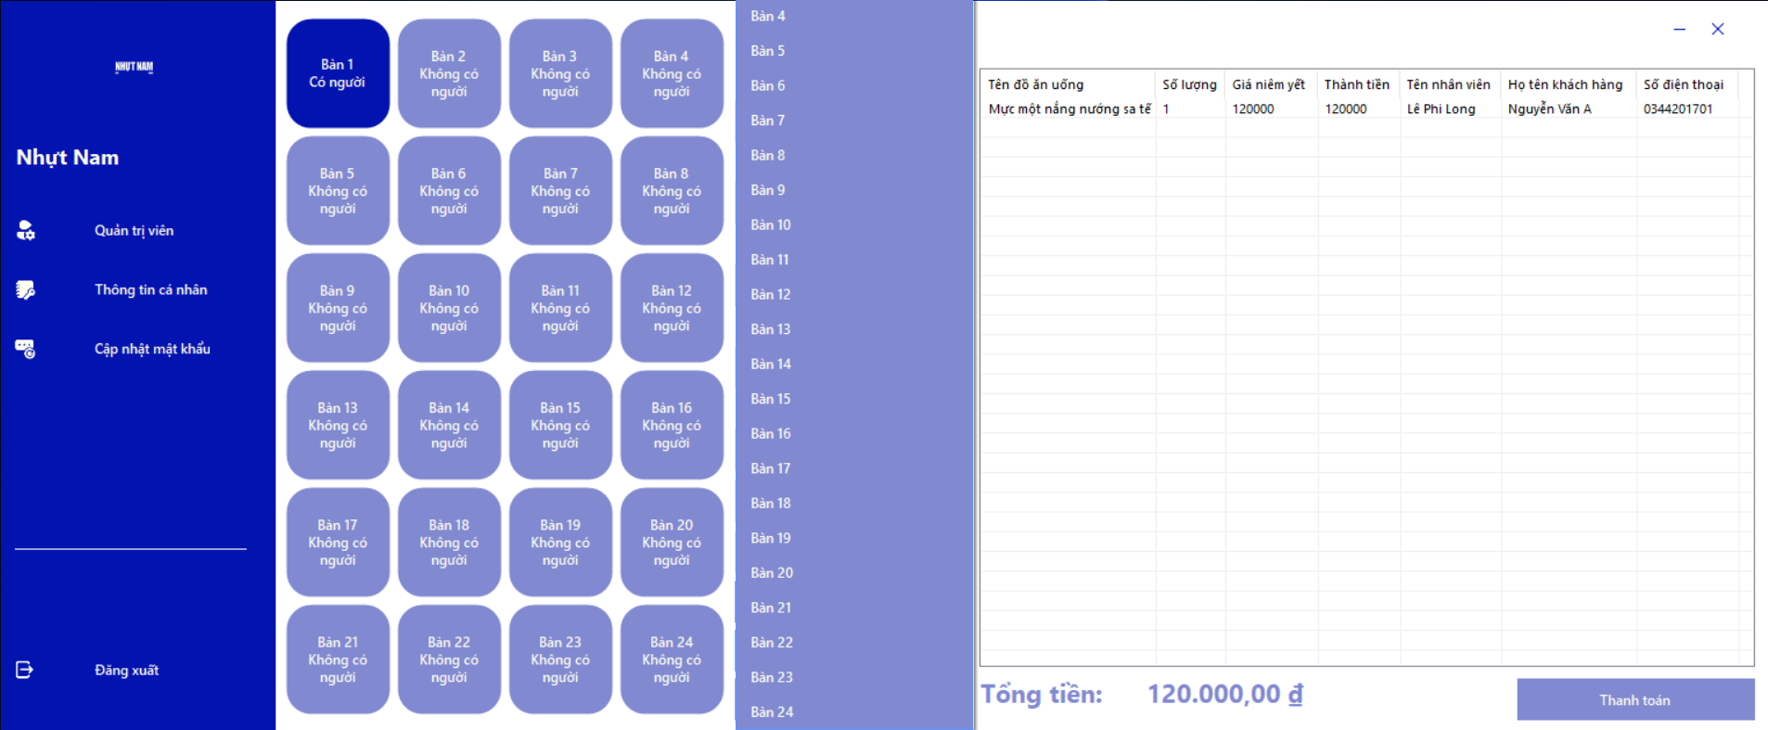

Hình ‑-Form Quản Lý Bàn

Thông báo trước khi chuyển bàn.

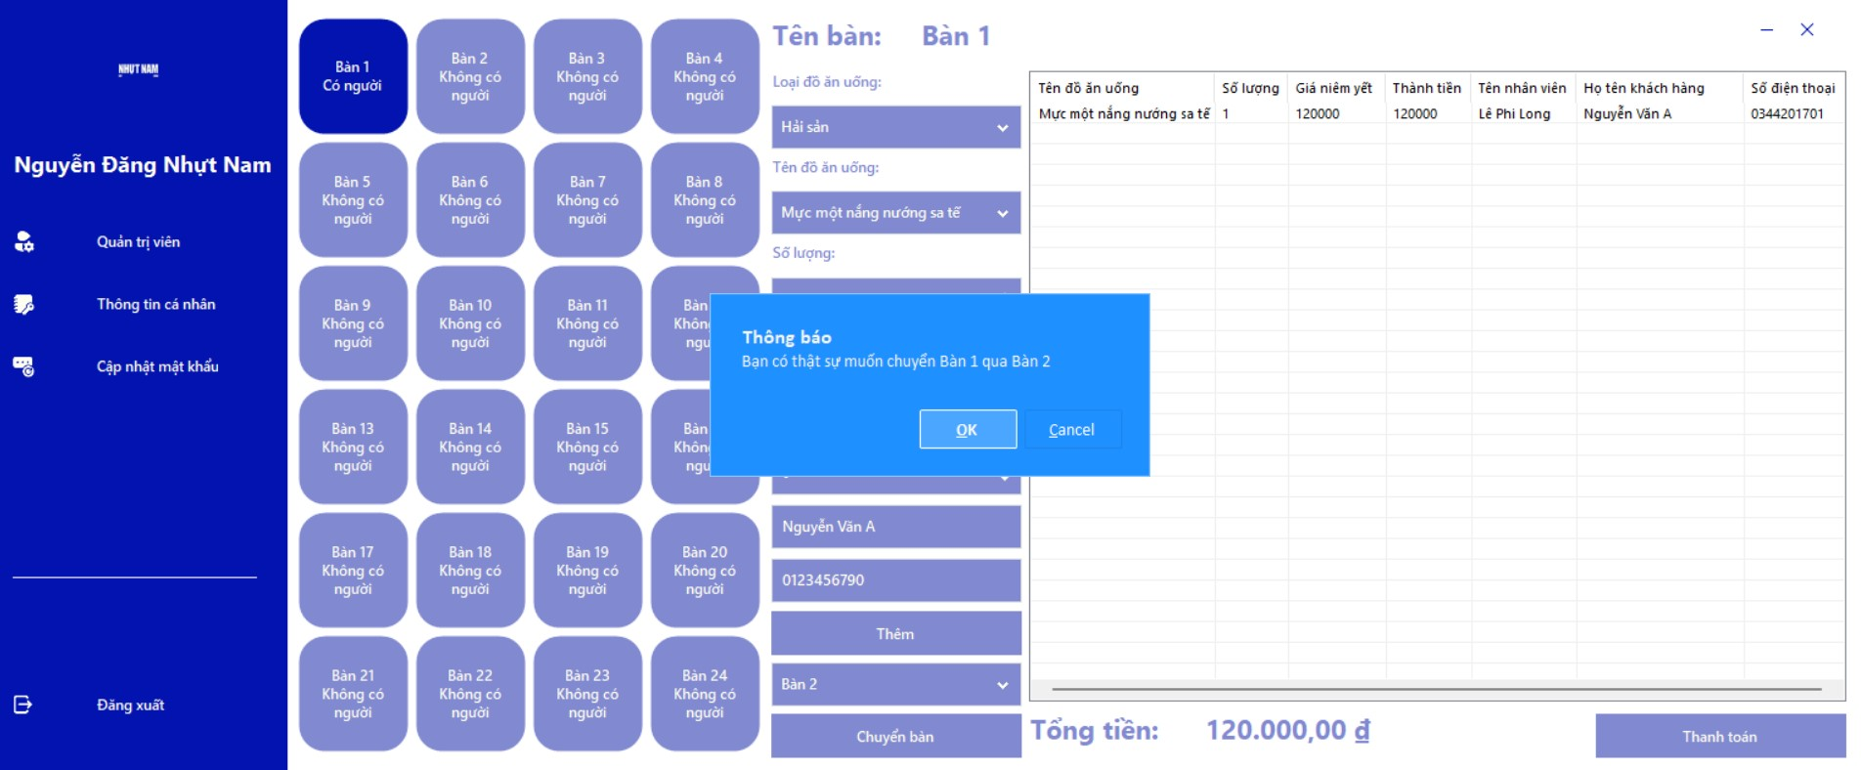

Hình ‑-Form Quản Lý Bàn

Chuyển thành công.

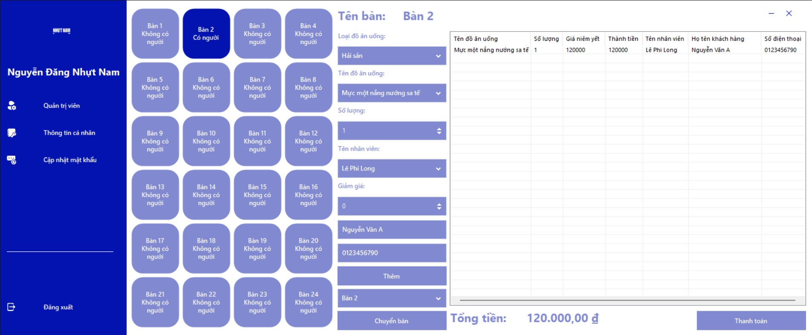

Hình ‑-Form Quản Lý Bàn

Trước khi thanh toán, nhập phần trăm giảm giá vào rồi ấn thanh toán.

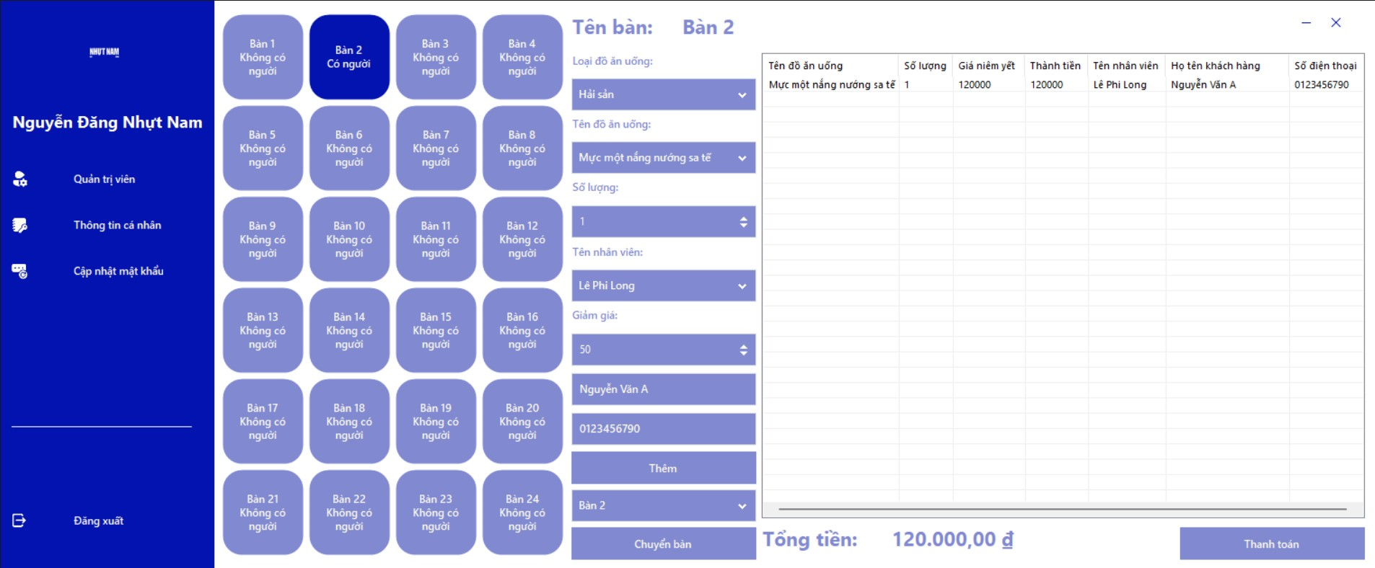

Hình ‑-Form Quản Lý Bàn

Thông báo tổng tiền khi thanh toán.

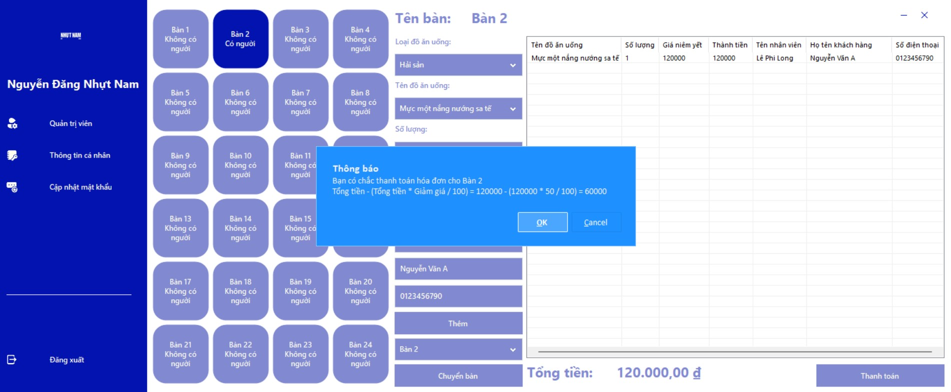

Hình ‑-Form Quản Lý Bàn

### Form Quản Trị Viên

Ở form này có 4 tab, tab đầu tiên là tab Doanh thu có thể xem thống kê theo ngày, tháng, năm bằng cách tùy chỉnh ở hai bên nút thống kê, sau khi tùy chỉnh xong thì ấn thống kê để xem. Cũng có thể xem thống kê phân trang bằng cách ấn các nút bên dưới cùng.

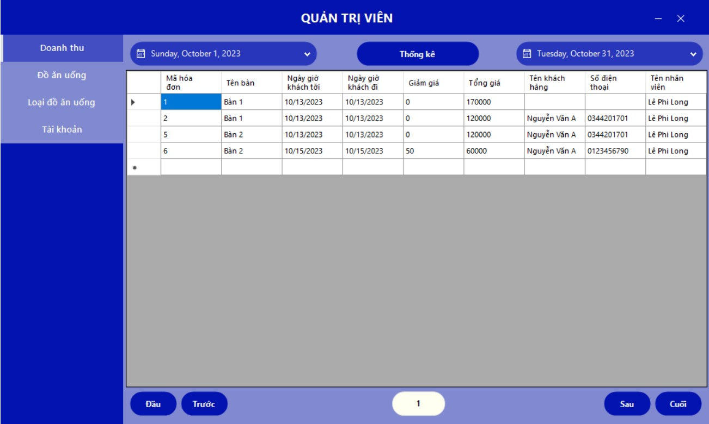

Hình ‑-Tab Doanh Thu

Tab thứ hai là Đồ ăn uống có thể xem, thêm, sửa, xóa các loại đồ ăn uống.

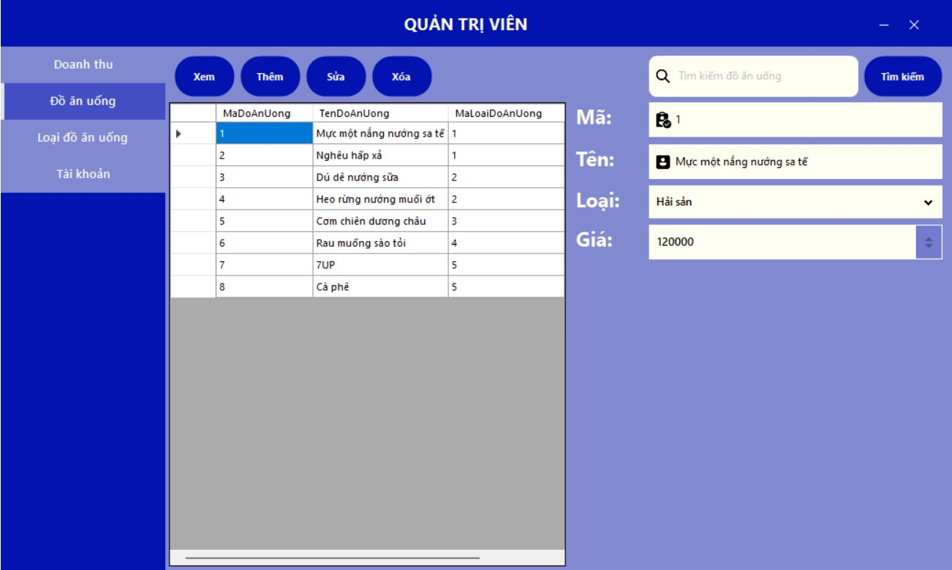

Hình ‑-Tab Đồ Ăn Uống

Khi thêm đồ ăn uống thành công.

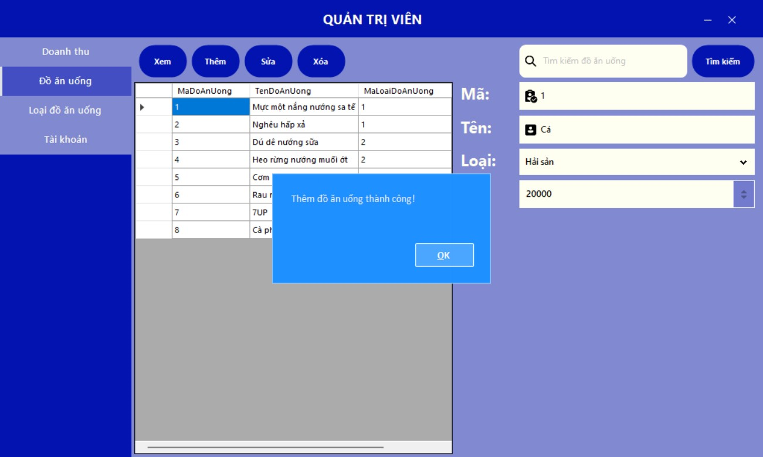

Hình ‑-Tab Đồ Ăn Uống

Khi sửa đồ ăn uống thành công.

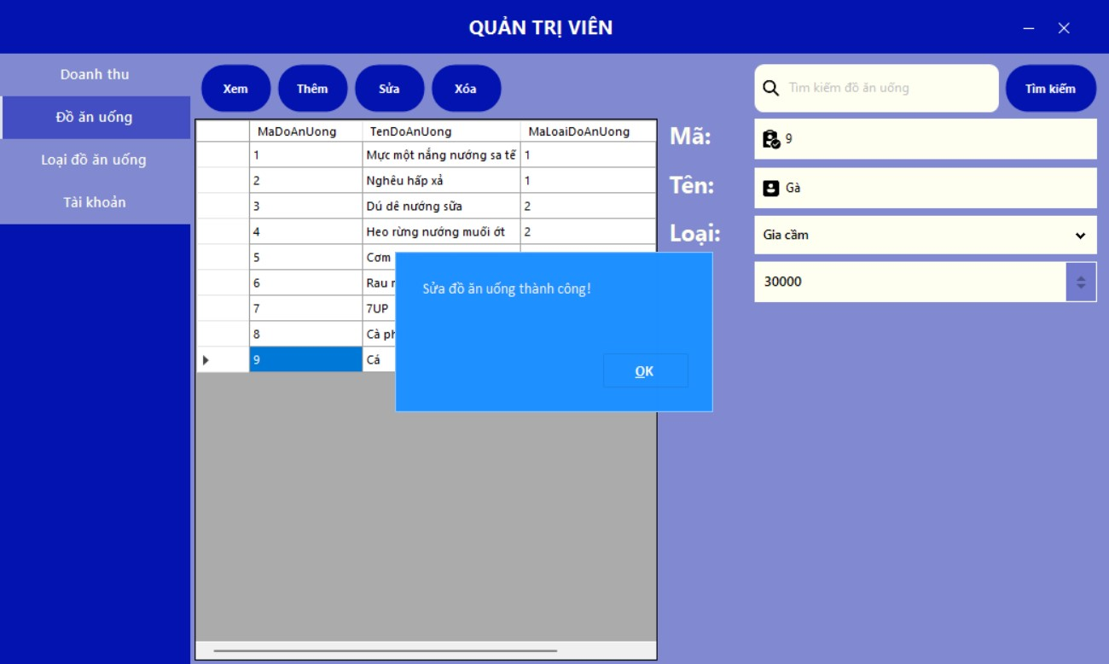

Hình ‑-Tab Đồ Ăn Uống

Khi xóa đồ ăn uống thành công.

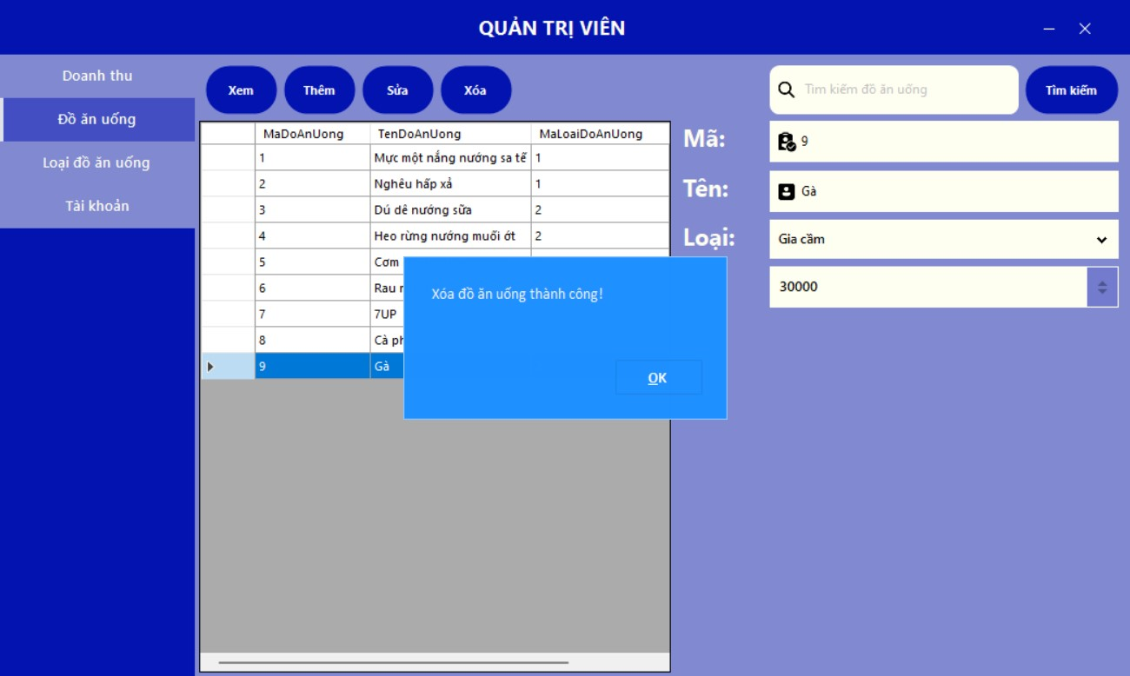

Hình ‑-Tab Đồ Ăn Uống

Tương tự như ở tab Loại đồ ăn uống và tab Tài khoản, tuy nhiên ở tab Loại đồ ăn uống không cho phép xóa.

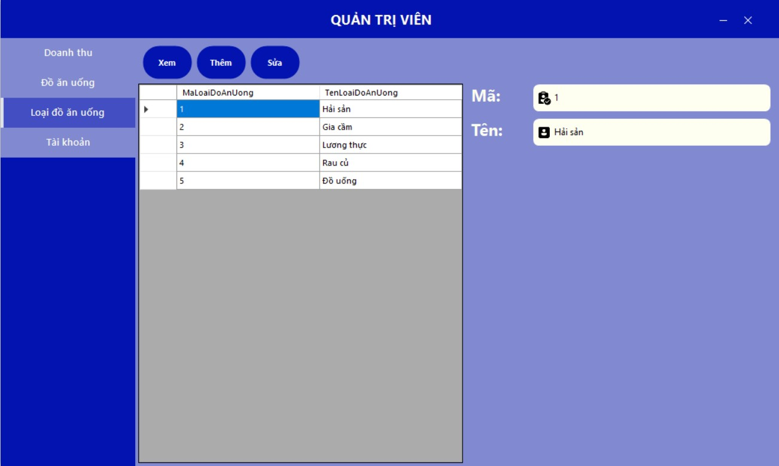

Hình ‑-Tab Loại Đồ Ăn Uống

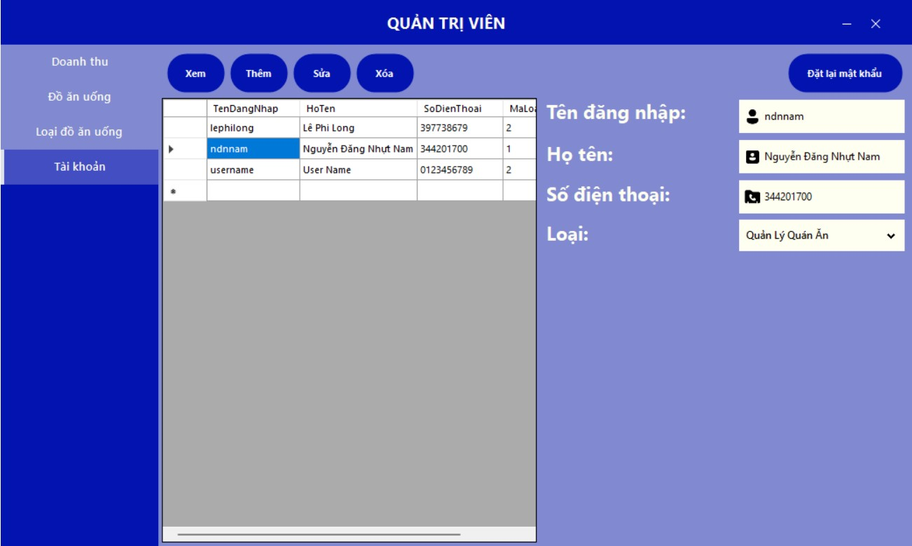

Hình ‑-Tab Tài Khoản

### Form Thông Tin Cá Nhân

Ở form này, có thể sửa họ tên và số điện thoại theo mong muốn bằng cách chỉnh sửa thông tin cần sửa và nhập mật khẩu thì sẽ hiện thông báo cập nhật thành công.

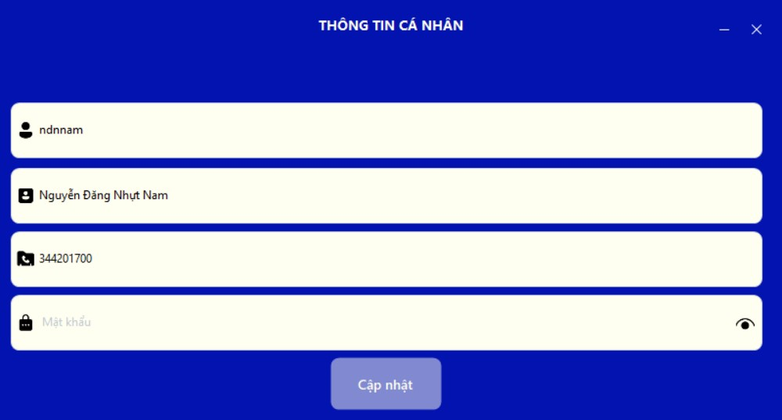

Hình ‑-Form Thông Tin Cá Nhân

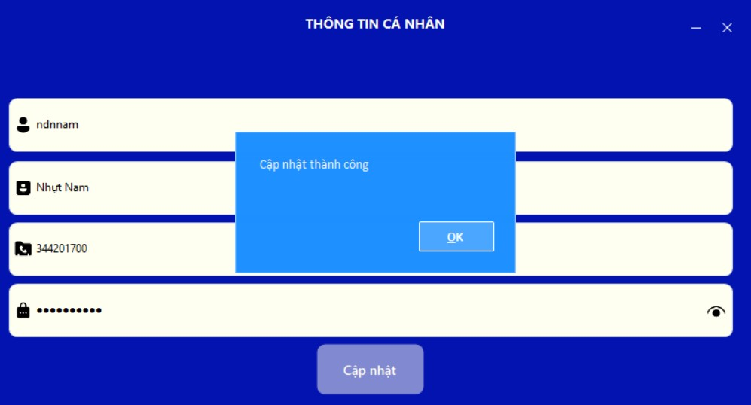

Hình ‑-Form Thông Tin Cá Nhân

Trong trường hợp nhập sai mật khẩu hoặc chỉnh sửa thông tin không hợp lệ sẽ hiện thông báo.

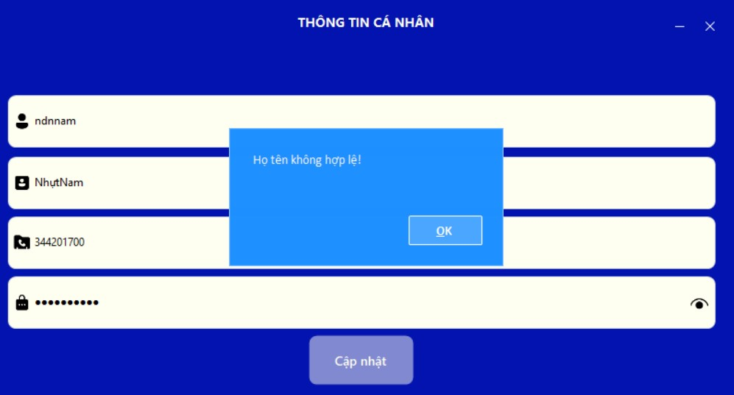

Hình ‑-Form Thông Tin Cá Nhân

### Form Cập Nhật Mật Khẩu

Ở form này, khi muốn đổi mật khẩu thì nhập mật khẩu cũ, mật khẩu mới và ấn cập nhật sẽ hiện thông báo.

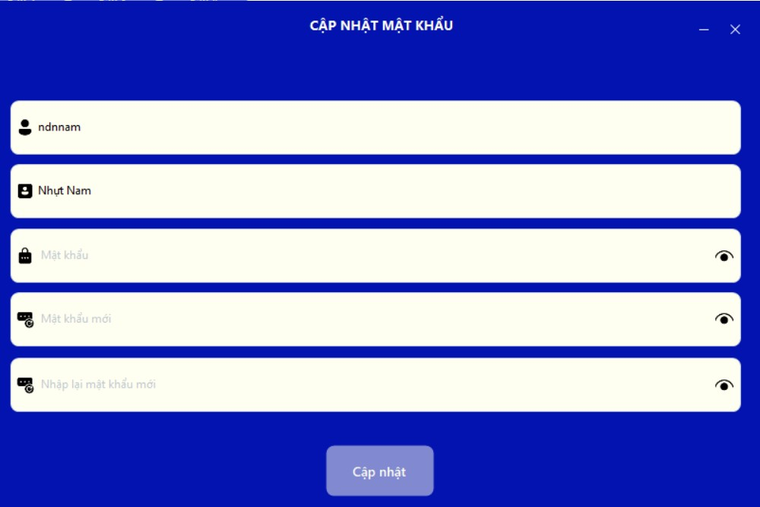

Hình ‑-Form Cập Nhật Mật Khẩu

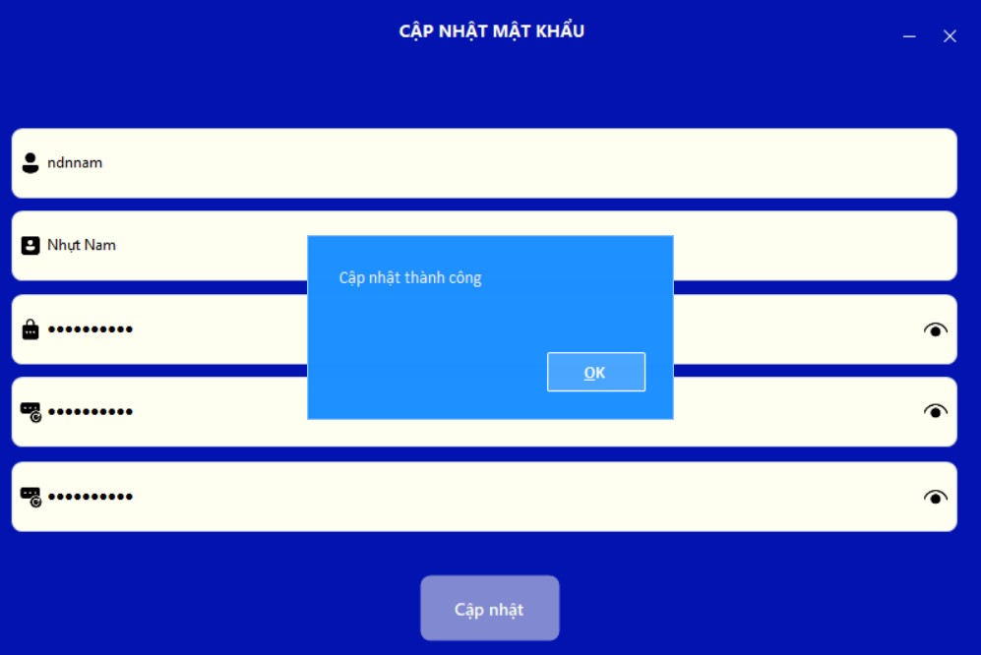

Hình ‑-Form Cập Nhật Mật Khẩu

Nếu nhập sai mật khẩu cũ hoặc mật khẩu mởi không đủ an toàn sẽ hiện thông báo.

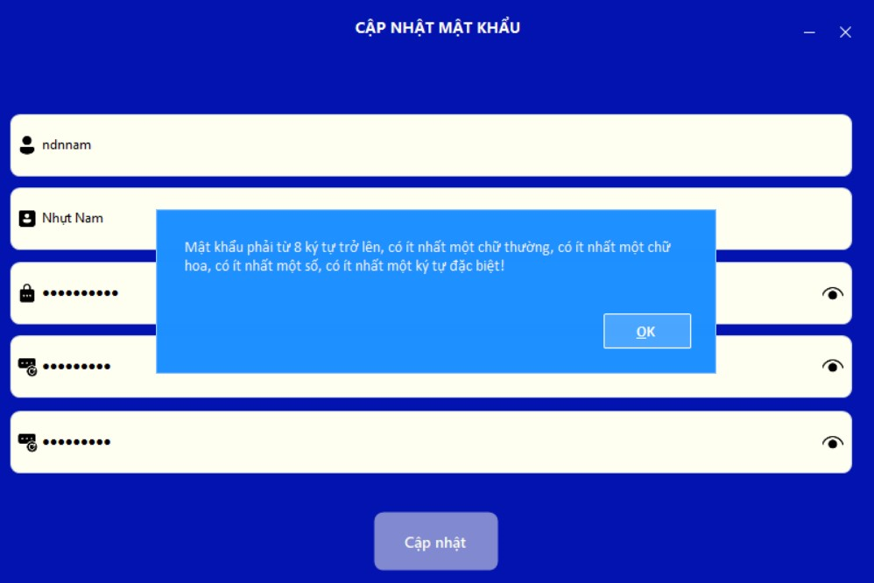

Hình ‑-Form Cập Nhật Mật Khẩu

# KẾT LUẬN

Phần mềm quản lý quán ăn được tạo ra với mục đích hỗ trợ người dùng trong quá trình quản lý quán ăn một cách tiện lợi, hiệu quả và nhanh chóng nhất có thể. Tiết kiệm công sức và thời gian cho nhân viên trong quá trình phục vụ và tiết kiệm thời gian cho khách hàng trong quá trình sử dụng dịch vụ của các quán ăn.

## Các chức năng đã đạt được trong phần mềm

Cho phép nhân viên đăng ký, mã hóa mật khẩu, đăng nhập, xử lý tình huống khi quên mật khẩu và đăng xuất

Quản lý bàn, thêm món, chuyển bàn, thanh toán.

Thống kê doanh thu.

Xem, thêm, sửa, xóa và tìm kiếm đồ ăn uống và tài khoản.

Xem, thêm, sửa và tìm kiếm loại đồ ăn uống.

Xem, thêm, sửa, xóa, tìm kiếm và đặt lại mật khẩu cho tài khoản

Cập nhật thông tin cá nhân như họ tên và số điện thoại.

Cập nhật mật khẩu trong trường hợp muốn đổi mật khẩu.

## Các chức năng chưa đạt được trong phần mềm

Xóa loại đồ ăn uống.

Giao diện chưa tối ưu và cho người dùng tùy chỉnh to nhỏ.

Chưa có trên thiết bị di động.

Ngoài những chức năng kể trên, phần mềm vẫn còn một số hạn chế mà em vẫn chưa thực hiện được trong phần mềm và em sẽ phát triễn thêm trong tương lai, mong các thầy cô có thể bỏ qua.

TÀI LIỆU THAM KHẢO

[1] Microsoft, “Visual Studio 2022 IDE – Programming Tool for Software Developers”, 05/10/2023. [Trực tuyến]. Địa chỉ: [Visual Studio 2022 IDE - Programming Tool for Software Developers (microsoft.com)](https://visualstudio.microsoft.com/vs/). [Truy cập 11/10/2023].

[2] Microsoft, “What is Windows Forms – Windows Forms .NET”, 06/02/2023. [Trực tuyến]. Địa chỉ: [What is Windows Forms - Windows Forms .NET | Microsoft Learn](https://learn.microsoft.com/en-us/dotnet/desktop/winforms/overview/?view=netdesktop-7.0). [Truy cập 11/10/2023].

[3] Microsoft, “A tour of C# - Overeview – C#”, 05/04/2023. [Trực tuyến]. Địa chỉ: [A tour of C# - Overview - C# | Microsoft Learn](https://learn.microsoft.com/en-us/dotnet/csharp/tour-of-csharp/). [Truy cập 11/10/2023].

[4] Microsoft, “Overview of .NET Framework – .NET Framework”, 30/03/2023. [Trực tuyến]. Địa chỉ: [Overview of .NET Framework - .NET Framework | Microsoft Learn](https://learn.microsoft.com/en-us/dotnet/framework/get-started/overview). [Truy cập 11/10/2023].

[5] Microsoft, “ADO.NET”, 15/09/2021. [Trực tuyến]. Địa chỉ: [ADO.NET | Microsoft Learn](https://learn.microsoft.com/vi-vn/dotnet/framework/data/adonet/). [Truy cập 11/10/2023].

[6] Sobatdata, “Guna.UI2.WinForms 2.0.4.5”, 10/2023. [Trực tuyến]. Địa chỉ: [NuGet Gallery | Guna.UI2.WinForms 2.0.4.5](https://www.nuget.org/packages/Guna.UI2.WinForms#release-body-tab). [Truy cập 11/10/2023].

[7] Microsoft, “SQL Server Management Studio (SSMS)”, 04/01/2023. [Trực tuyến]. Địa chỉ: [SQL Server Management Studio (SSMS) - SQL Server Management Studio (SSMS) | Microsoft Learn](https://learn.microsoft.com/en-us/sql/ssms/sql-server-management-studio-ssms?view=sql-server-ver16). [Truy cập 11/10/2023].

[8] W3schools, “SQL Introduction”, 11/10/2023. [Trực tuyến]. Địa chỉ: [SQL Introduction (w3schools.com)](https://www.w3schools.com/sql/sql_intro.asp). [Truy cập 11/10/2023].

PHỤ LỤC

Khi nhận được tập của phần mềm, chạy file sql tên QuanLyQuanAn và sửa chuỗi kết nối trong tệp CungCapDuLieu.cs như sau đây:

Vào tool trên thanh công cụ, chọn Connect to Database:

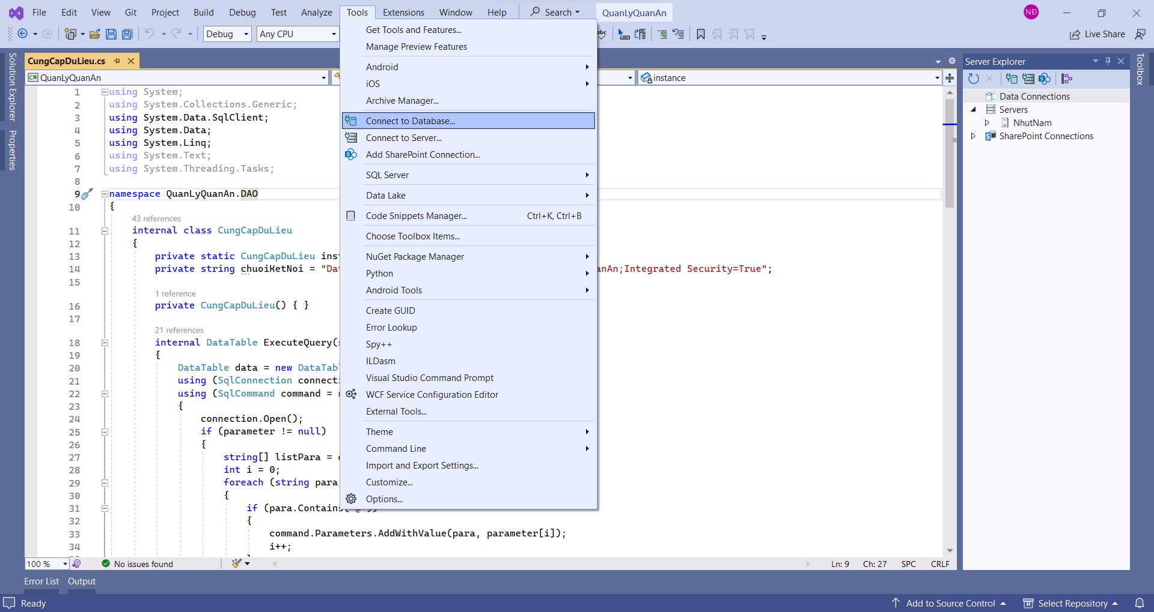

Chọn Microsoft SQL Sever

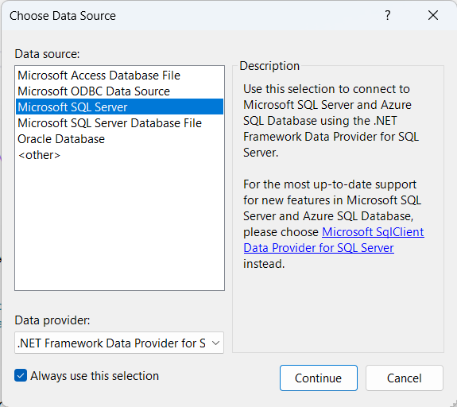

Nhập tên Server và chọn cơ sở dữ liệu đã tạo bằng cách chạy file SQL ở trên

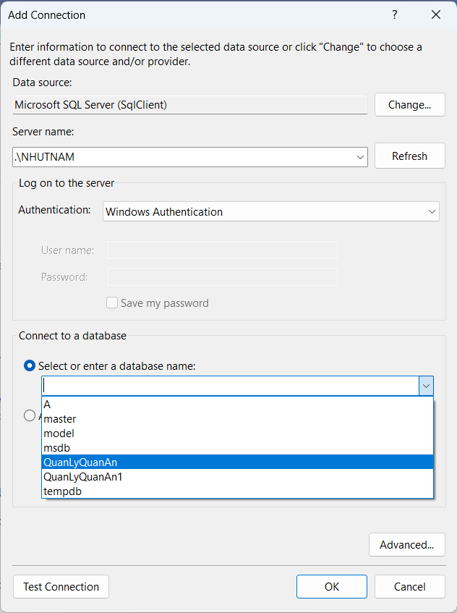

Ấn Test Connection để kiểm tra kết nối

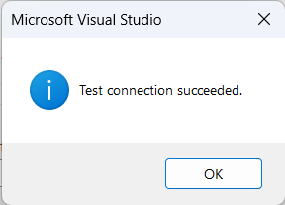

Ấn vào Advanced… để lấy chuỗi kết nối

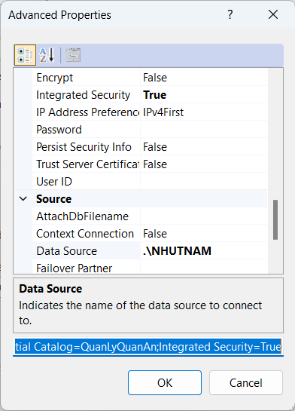

Lấy và dán vào chuoiketnoi trong file CungCapDuLieu.cs

